管理体系审核记录表

过程与活动、  抽样计划 | 涉及条款 | 受审核部门：质量部 主管领导：吴涛 陪同人员：熊应兵 | 判定
 |  | 审核员：文波 李芬 审核时间：2021.1.6-7
审核条款：
QMS:5.3组织的岗位、职责和权限、6.2质量目标、7.1.5监视和测量资源、8.6产品和服务的放行、8.7不合格输出的控制
EMS/OHSMS: 5.3组织的岗位、职责和权限、6.2.1环境/职业健康安全目标、6.2.2实现环境/职业健康安全目标措施的策划、6.1.2环境因素/危险源的识别与评价、8.1运行策划和控制、8.2应急准备和响应
组织的岗位、职责和权限 | QEO 5.3 | 本部门主要负责监视测量资源控制、不合格和纠正措施的控制、产品放行及相应环境和职业健康安全的运行控制。  与部门负责人沟通，了解本部门的职责权限，上述作用和职责、权限基本得到有效沟通和实施。 | 符合
目标 | QEO:6.2 | 部门主要目标： 2020.12.28日考核情况  1、产品出厂合格率100% 100%  2、实验室检测准确率97% 100%  3、固废分类处置率100% 100%  4、火灾、触电事故发生次数为0 0次  与方针一致，符合公司总的质量、环境、职业健康安全目标，最后一次统计时间为2020.12.28，达成目标。 | 符合
监视和测量资源的控制 | Q7.1.5 | 公司为确保产品监视和测量活动需要，提供并配备了钢卷尺、游标卡尺、恒温干燥箱、自动压力测试机、天平、电子秤、真空压力表等监视和测量设备，查见《监视和测量设备台账》台账中记录了：钢卷尺、游标卡尺、恒温干燥箱、自动压力测试机、天平、电子秤、真空压力表等，基本满足生产需要。为确保监视和测量设备的精确度和准确度，公司有按策划的时间间隔对上述监视和测量资源实施校准/检定。  抽查恒温干燥箱证书 RG2030020206 规格/型号：101-4A  校准日期：2020.11.02  检定单位：江西省计量测试研究院  抽查自动压力测试机证书 CL2002520084 规格/型号：AMP-100E  校准日期：2020.11.02  检定单位：江西省计量测试研究院  另抽查钢卷尺、游标卡尺、天平、电子秤、压力真空表的校准证书，公司未能提供，开出不符合项，要求改善。  监视和测量设备由使用人负责保管维护，以防止损坏或失效, 目前尚未发现监视测量设备在检定有效期内失准的情况，监视和测量设备运行环境适宜。  企业无需使用计算机软件用于产品的监视和测量。  公司没有计算机软件用于监测活动。 | 不符合
产品和服务的放行 | Q8.6 | 公司规定并对原材料、过程产品、成品实施检验。  - 进货检验：  检验依据：公司制定的进货检验规程。入库前，通常采取验证供方产品合格证和数量的方式，合格后方可入库。  查到2020.12.14日石膏材料入库单，重量33510kg，吴涛验收合格准许入库。  查到2020.12.23日水泥材料入库单，重量110100kg，吴涛验收合格准许入库。  查到2020.11.15日石灰材料入库单，重量96840kg，吴涛验收合格准许入库。  查到2020.9.14日铝粉膏材料入库单，重量5000kg，吴涛验收合格准许入库。  查到2020.10.16日钢材材料入库单，重量1002kg，吴涛验收合格准许入库。  现场提供了供方水泥、钢筋、铝粉等产品质量检验报告/证明书。  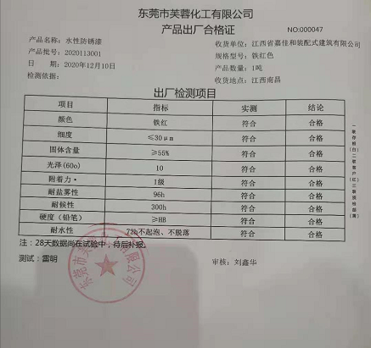  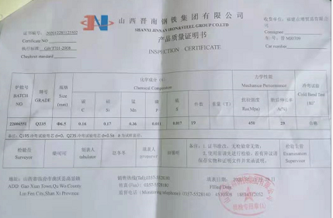  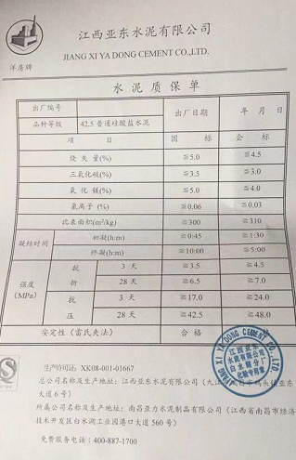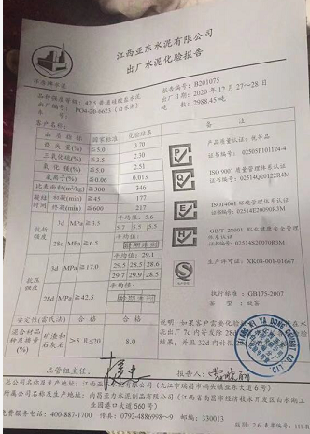  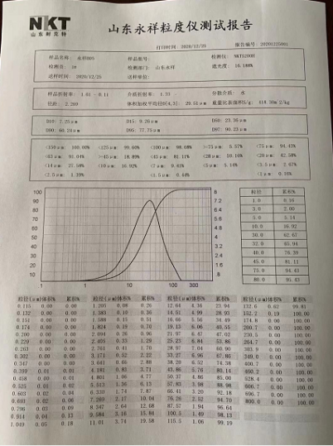  未发生在供方处进行验证的情况，采购产品验证符合标准要求。  - 过程检验：检验依据：检验员依据检验规范和国标进行检验。  提供浇注记录表，  抽查2020.11.30日浇注记录表，对淤沙用量、水泥用量、石灰用量、铝粉用量、补水量、浇注温度、浇注时间等进行了检验记录，但是没有记录班次，现场批评指正。  提供切割统计日报表，  抽查2020.10.17日切割统计日报表，对切割型号600X200X190砌块、破损情况等进行了检验记录，检验人：文红斌。  抽查2020.12.2日切割统计日报表，对切割型号600X300X1200X100板材、破损情况等进行了检验记录，记录人文红斌。  提供蒸压养护记录表，  抽查2020.9.12日蒸压养护记录表，对型号、入釜时间、预养时间、抽真空时间、升温时间、恒压时间、降温时间、出釜时间、抽真空压力等进行了检验记录，记录人潘玉超。  抽查2020.11.20日蒸压养护记录表，对型号、入釜时间、预养时间、抽真空时间、升温时间、恒压时间、降温时间、出釜时间、抽真空压力等进行了检验记录，记录人潘玉超，但是记录填写不规范，有漏填情况，现场批评指正。  提供掰板机记录表，  抽查2020.7.10日机记录表，对掰板时间、型号、破损情况等进行了检验记录，但是没有记录操作员，现场批评指正。  提供2020.12.31日蒸压加气混凝土板材成品样块测试记录，样品名称：B06，7#釜，平均抗压强度5.2MPa，干密度567kg/立方米，判定为合格品。  提供2020.10.20日蒸压加气混凝土砌块成品样块测试记录，样品名称：B05，9#釜，平均抗压强度4.8MPa，干密度505kg/立方米，判定为优等品，记录表中设计不够完善，相关数据未填写计量单位，现场提出批评指正。  （三）成品检验：检验依据成品检验规范、国标  提供成品入库检验入库记录表  抽查2020.11.24日成品入库检验入库记录表，产品1530X600X100砌块，对产品的尺寸、外观质量等进行了检验，结果合格。  抽查2020.11.26日成品入库检验入库记录表，产品2400X600X150板材，对产品的尺寸、外观质量等进行了检验，结果合格。  抽查2020.9.30日成品入库检验入库记录表，产品4970X600X170板材，对产品的尺寸、外观质量等进行了检验，结果合格。  抽查2020.10.22日成品入库检验入库记录表，产品600X240X100砌块，对产品的尺寸、外观质量等进行了检验，结果合格。  抽查2020.12.17日成品入库检验入库记录表，产品2500X600X200板材，对产品的尺寸、外观质量等进行了检验，结果合格。  抽查2020.8.19日成品入库检验入库记录表，产品600X200X100砌块，对产品的尺寸、外观质量等进行了检验，结果合格。  抽查上述记录，均已按过程检验规范进行了规定项目的检验，通过现场的核对，均符合要求。  (四)第三方检验：  提供2020.7.9日产品委托检验报告，产品600X240X200蒸压加气混凝土砌块，结果合格，检验单位江西省建材产品质量监督检验站。  提供2020.7.27日产品委托检验报告，产品3500*600*100蒸压加气混凝土板（隔墙板），结果合格，检验单位江西省建材产品质量监督检验站。  提供2020.7.27日产品委托检验报告，产品3500*600*150-4000蒸压加气混凝土板（外墙板），结果合格，检验单位江西省建材产品质量监督检验站。  提供2020.7.27日产品委托检验报告，产品3200*600*200-4000蒸压加气混凝土板（屋面板），结果合格，检验单位江西省建材产品质量监督检验站。  提供2020.10.21日南昌市市场监督管理局监督抽查报告，产品600*240*100蒸压加气混凝土砌块，结果合格，检验单位江西省建材产品质量监督检验站。  以上报告，见附件。  通过上述记录了解到，组织对产品实现的各过程进行了有效的监视测量，并进行了相应状态的标识，产品必须经检验合格才能交付，确保能满足顾客对产品的质量要求。  公司产品的监视和测量控制基本符合规定要求。 | 符合
不合格输出的控制 | Q8.7 | 提供的《不合格品控制程序》中规定了对不合格品的标识、记录、隔离、记录和处置的控制要求。采购检验中发现的不合格，要求做好相应的标识，并及时通知采购人员作退/换货处理，生产过程和产品检验过程中发现的少量不合格品作返工、返修和报废处理，批量的不合格品要求填写“不合格品报告”，记录不合格品名称、规格/型号、数量、不合格事实、评审处置措施，验证结果等。  抽2020年9月23日“不合格品报告”：  不合格品描述：600*240*200砌块破裂，发生区域：切割工序  不符合原因：切割过程中操作速度过快，处理意见：报废，重新利用；评审人：熊应兵、吴涛。  跟踪验证：对员工进行培训相关作业要求及注意事项、并重新生产。  验证：已重新生产，并进行了培训。验证人：吴涛、熊应兵2020年9月24日。  出现不符合情况，能有效得到控制纠正改善。 | 符合
环境因素/危险源辨识与评价 | EO6.1.2 | 质量部负责人吴涛述：公司制订《环境因素识别与评价控制程序》和《危险源识别与风险评价控制程序》，质量部根据产品的办公、检验等过程工作特点对涉及的环境因素、危险源进行了识别和辨识。  提供《环境因素识别评价表》对生产和办公活动生命周期全过程分别进行排查，考虑了大气污染、噪声污染、土壤污染、水污染、废弃物污染、能源和资源消耗、火灾等方面；从过去、现在、将来三种时态；正常、异常和紧急三种。  识别的环境因素主要包括意外火灾、固体废弃物排放、测试废样的排放、生活垃圾的废弃、电能的消耗、水的消耗等，质量部重要环境因素是固废排放和火灾事故的发生。  控制措施：固废分类存放、垃圾等由行政部负责按规定处置，日常监督检查和培训教育，配备有消防器材等措施。  提供《危险源辨识和风险评价表》对生产生产各过程和办公活动分别进行辨识，考虑了触电、职业病伤害、意外伤害、火灾等方面；从过去、现在、将来三种时态；正常、异常和紧急三种状态识别危险源。  本部门识别的各区域危险源有：触电、意外伤害、职业病、火灾、交通事故等。不可接受风险识别有：火灾、触电。  危险源控制执行管理方案、配备消防器材、个体防护、日常检查、日常培训教育等运行控制措施。  部门识别和评价基本充分，符合规定要求。 | 符合
运行控制 | EO8.1 | 编制环境安全体系运行控制有关的文件：《管理运行控制程序》、《废弃物处理规定》、《环境保护管理规定》、《消防管理规定》、《职业卫生管理规定》、《劳动保护管理规定》、《环境作业指导书文件》、《职业安全健康管理体系作业指导书》。  现场观察有关检验人员操作，满足操作规程的要求，各劳动防护用品配备齐全。  检验项目主要是物理指标，主要用到：游标卡尺、钢卷尺、压力测试机、恒温干燥箱等。  使用电子仪器检验时先检查电器的安全性，操作检验设备时注意不碰伤、压伤。  试验样品回用，不排放，检验时发现的废品由生产部车间统一回收处理。  办公用固体废弃物（如打印机、复印机墨水盒、墨粉盒、色带、硒鼓等）的处理：日常分类收集，最终由办公室统一收集，交与供方回收。  日常通过加强及时关电脑、关灯，节约用纸、用电、办公用品节约资源能源。巡视质量部办公室，无发现违章用电现象。无电池、灯管等危险固废存放。  检验过程中使用的水电纸等资源，要求检验人员尽量做到节约用电、用水、用纸、尽量使用双面纸。  到车间检验时注意滑倒、碰伤、机械伤害，遵守车间的环保和安全管理制度，禁止吸烟，穿戴劳保用品。  检验和办公现场用电安全、废弃物管理、安全防护等，均良好，未发现异常现象，运行控制基本有效。 | 符合
应急准备和相应 | EO8.2 | 编制了《应急准备和响应程序》，建立了火灾、触电、机械伤害等应急预案，由生产部组织演练，提供了应急预案演习记录，  查火灾应急演练记录，演练时间 2020年9月11日  负责人：潘春江、熊应兵  参加人：全体员工（生产部、行政人事部、采购部、销售部、质量部）  演练的效果  1、组织指挥有序，项目岗位配合较好，达到了预定目标，演练的效果较好。  2、人员的速度较快，及时按照预定方案对事故处理人员进行保护。  3、各参训人员着装整齐，装备佩戴完整，精神饱满。  4、处理事故得当，速度较快，分工明确，能各负其责  演练达到了目的。有效。  再查2020.8.13日触电、2020.11.17机械伤害应急演练记录，情况基本同上。  针对近期出现的新型冠状病毒引发的肺炎疫情，公司制定了疫情防控预案，公司有进行返岗人员健康报备管理、每日人员出入登记/量体温/戴口罩、是否发热、办公区域消毒、分餐制用餐时间管理等，严格按政府和预案的要求执行。  自体系运行以来尚未发生紧急情况。 | 符合

说明：不符合标注N

